Jak korzystać z Hangouts Meet – aplikacja na telefon – lekcje online

Skoro trafiłeś na tę stronę, to znaczy, że zalogowałeś się już na swoje konto szkolne G Suite dla Szkół i Uczelni – jeśli nie, to najpierw zajrzyj do instrukcji jak się zalogować do konta szkolnego.

UWAGA! Przy korzystaniu z telefonu podczas rozmów on-line prosimy pamiętać o ewentualnych kosztach połączeń – nie odpowiadamy za nie, a mogą być czasem duże, gdy korzystamy z połączeń w telefonach na kartę lub abonament po wykorzystaniu limitu danych!

Jeśli jesteś tu nadal, to oznacza, że chcesz połączyć się przez aplikację Hangouts Meet na telefonie, która umożliwia uczestniczenie w lekcji online prowadzonej przez twojego nauczyciela. Co więc należy zrobić? To nic trudnego, wykonaj kilka poniższych kroków!

Postępuj więc wg instrukcji:
- Wejdź na stronę i pobierz aplikację: Aplikacja w Google Play
- Pamiętaj, aby korzystać z aplikacji musisz mieć aktywne konto szkolne zaloguj się do niego w telefonie. To nic trudnego, wystarczy wejść w ustawienia konta i kliknąć dodaj nowe konto Google.

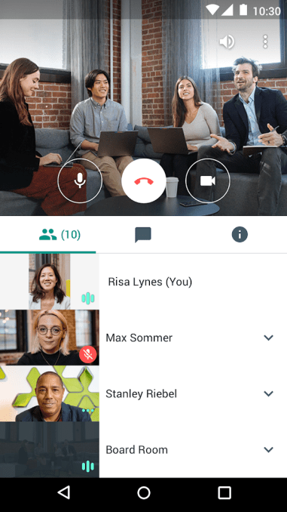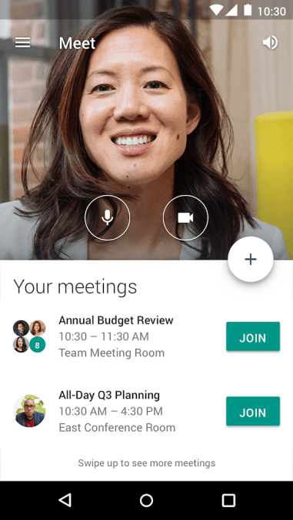
Obrazki udostępnione na stronie – umożliwiają pobranie oprogramowania G Suite – Google Meet i są pobrane z tej strony.

